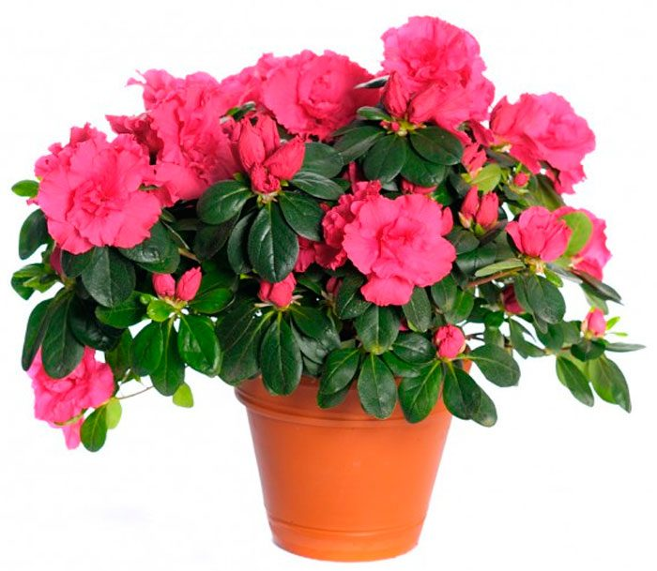
Азалий распростертые объятья
Зовут к себе своею красотой.
Ах, до чего изысканы их платья -
Лиловые с оборкой золотой.
И мы глядим, не в силах наглядеться,
И, как они, нам хочется одеться.
Л. Кузьминская

Сказка для детей «Азалия и белый кот»
Л.В. Скребцова
В одном большом городе жила добрая женщина. Звали ее Марией. Дети ее выросли и разъехались. Но был у нее кот удивительной красоты — белый, пушистый, с огромными голубыми глазами и розовыми ушками. “Какой красавец!” — восхищались все. Кот позволял гладить свою шелковистую шубку, он кивал головой и мурлыкал, довольно: “Мур, мур, мур, правильно говорите.” Да, кот в доме Марии был в центре внимания. Но внезапно все изменилось.
Был канун рождества, и Мария, решив украсить свой дом, пошла в цветочную лавку. Каких только цветов здесь не было: разноцветные хризантемы, пышные бегонии, нежные недотроги цикламены и белоснежные гардении были прекрасны, но глаза Марии остановились на азалиях. "Какую же выбрать? Белую или пурпурную, а может быть, розовую, с белой каймой по краю лепестков?" Наконец, Мария выбрала пушистую розовую Азалию с множеством нежных бутонов.
Азалию запаковали и объяснили Марии, что цветок этот любит влагу, яркий свет и прохладу, и может цвести очень долго. Мария, поблагодарив хозяйку цветочного магазина, радостно поспешила домой.
Розовая красавица Азалия осветила все вокруг нежным радостным светом и, глядя на нее, хотелось улыбаться. Приходившие в гости друзья глаз от нее не могли отвести. А про белого кота, казалось, совсем позабыли...
"Какая несправедливость" — ворчал про себя обиженный красавец. А когда один из друзей Марии, старый художник, решил нарисовать чудо-цветок, кот от злости содрал со стены кусок обоев, и был наказан. Мария пригрозила, что в следующий раз за такую проделку сострижет ему когти. Кот обиженно спрятался за диваном и долго не показывался на глаза Марии.
Но Мария не забывала про своего любимца-кота. Просто никогда раньше в ее доме не было такого чуда, и она изо всех сил старалась продлить его цветение. Забота Марии приносила свои плоды, и каждую неделю Азалия радовала хозяйку новыми распустившимися цветами.
Кот же становился все мрачнее. “Кто она такая? Всего-навсего-то растение. Когда все цветы ее завянут, что останется от ее красоты? Ничего”, — злобно рассуждал он.
Однажды кот чуть было не отгрыз цветы Азалии. В этот день Мария о чем-то нежно шепталась с цветком, а затем распахнула окно, чтобы цветок подышал свежим воздухом. Кот не переносил зимней стужи, и порыв холодного ветра вывел его из себя. “Простудиться из-за этой принцессы, ну уж нет”, — подумал кот и одним прыжком оказался возле Азалии. В этот момент в комнату вошла Мария. Кот мгновенно юркнул под диван. Мария и заметить-то его не успела. Однако вид съежившейся Азалии встревожил ее. “Наверно, я ее переохладила”, — подумала Мария и закрыла окно. Она внимательно осмотрела цветок, но Азалия быстро пришла в себя, и Мария успокоилась.
Кот, наблюдавший за этой сценой из-под дивана, удивился: “А она - не ябеда! Не выдала меня, не пожаловалась!”
На следующий день, когда солнышко приветливо улыбнулось Азалии, большой солнечный зайчик скользнул по стене и остановился прямо над полкой с керамическими горшочками. Белый кот считал себя самым умным котом на свете, но никак не мог понять, что солнечный зайчик — это всего лишь отражение солнечного луча. Одержимый желанием во что бы то ни стало расправиться с солнечным зайчиком, он совершенно забывал про свой почтенный возраст и прыгал по всей комнате, словно маленький котенок. Вот и сейчас, он мгновенно вскочил на стол, затем на полку и задел пушистым хвостом один из самых красивых горшочков. Горшочек упал и вдребезги разбился. Испуганный кот растерялся, но вдруг услышал нежный голос:
— Скорее, прячься за моей зеленой спинкой!
Азалия наблюдала за всей этой сценой, и ей от души стало жалко непутевого красавца. Кот ринулся со всех своих кошачьих лап к цветку и спрятался за его пушистыми ветками, усыпанными цветами. Азалия так сильно разрослась, что кота за ней совершенно не было видно.
На шум прибежала Мария. Никого не увидев, кроме Азалии, она подумала, что виноват ветер, резко подувший в распахнутое окно.
Когда Мария ушла, белый кот сказал Азалии:
— Ты самая добрая Азалия на свете. Наверное, из-за твоей доброты и цветы твои долго не вянут. Прости меня, пожалуйста.
С этого дня белый кот подружился с красавицей Азалией и оберегал ее, как мог. Азалия была счастлива — она приобрела верного друга, а что может быть прекраснее этого?

Вопросы и задания к сказке:
Покажите детям фотографии или рисунки азалии. Чем, по-вашему мнению, азалия отличается от других растений? Опишите ее.
Как вы думаете, почему из всех цветов Марие больше всего понравилась азалия?
Встречали ли вы комнатное растение, от которого вам стало радостно?
Как вы думаете, обрадовалась ли азалия, когда Мария купила ее? Могут ли растения радоваться или, наоборот, грустить о своей судьбе?
Нарисуйте азалию из сказки. Какой у нее был характер? Что изменилось в белом коте благодаря этому чудесному растению?
Как вы думаете, могут ли на самом деле комнатные растения и домашние животные дружить? Какие домашние животные предпочитают те или иные комнатные растения и почему? Напишите на эту тему небольшие сказки.
Расскажите детям об азалиях и о том, как их выращивают в комнатных условиях. Заведите тетрадь о комнатных растениях и запишите в нее основные сведения об азалиях.
Только ли цветущие растения выглядят привлекательно? Есть ли такие комнатные растения, которые выглядят красиво, даже когда не цветут?

Игра «Выбери цветок»

Все дети встают в круг и получают карточки с рисунками комнатных растений. Один ребенок — водящий. Он встает в центр круга. Дети по очереди громко называют свои комнатные растения. Затем педагог говорит:
Украшают дом цветочки,
К солнцу тянут лепесточки.
Посмотри на них, дружок,
Выбери себе цветок.
Водящий выбирает одного из детей и называет его цветок. Выбранный ребенок встает в центр круга и становится водящим. Затем игра повторяется.

